[山东省立第三医院的文章被撤回，主要原因是不同文章间涉嫌图像的重复使用](https://mp.weixin.qq.com/s?__biz=Mzg2Mzc2NzUxMQ==&mid=2247522388&idx=4&sn=58f57674e45e5b1fa71f1fce8f7611a3&chksm=cfc2378df04e1e51db127304a32ae9217eff304ba0aab01446a1a09e675ef2fc0e86b8f71680&scene=126&sessionid=1743298549)

诚信君[诚信科研](javascript:void(0);)2025-03-30 09:28:52天津

[](https://mp.weixin.qq.com/s?__biz=MzU3MTE3MjUyOA==&mid=2247639137&idx=1&sn=08e1d16097de962f0fddcba341a2da2c&chksm=fce8d3becb9f5aa8c5b21eafb2c091d0a79db25d83d1ae52a2f4148e4742e15689685e7e5cc7&scene=21#wechat_redirect)

诚信科研

据报道，Bcl2 相关 athanogene 3 （BAG3） 参与许多肿瘤的侵袭性进展。

2017 年 11 月 10 日，山东省立第三医院的Song Fei 等人在***Oncotarget***杂志在线发表题为**“Silencing of BAG3 inhibits the epithelial-mesenchymal transition in human cervical cancer”**的研究论文**，该研究结果表明，BAG3 参与 EMT 过程，包括 CC 发育中的细胞生长、侵袭和迁移。因此，BAG3 靶标可能被推荐为一种新的治疗方法。**

但是，在2025 年 3 月 21 日，该文章被撤回，**主要原因是不同文章间涉嫌图像的重复使用。**

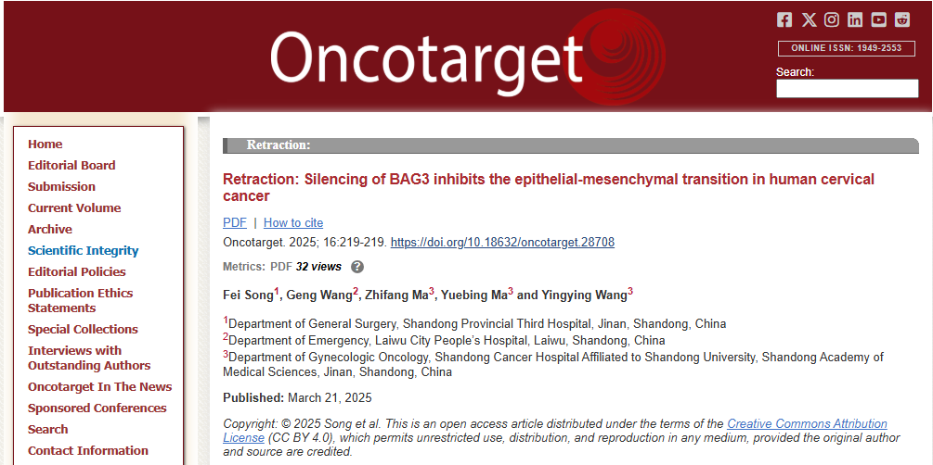

这篇文章已被撤回：Oncotarget 对本文的调查显示，图 4A 中的侵袭试验图像与其他机构 [1] 之前发表的论文 [2] 中的图 4A 中的图像重叠。此外，图 4B 包含之前在第二篇不相关出版物 [2] 的图 4A 和 B 中使用的经过处理的蛋白质印迹图像。我们还发现，图 4B 中 HeLa 细胞中 GAPDH 表达的蛋白质印迹与 2013 年一篇不相关论文 [3] 中图 3A 中 LoVo 细胞的 GAPDH 图像重复。此外，作者在 2018 年的论文 [4] 中重复使用了图 2A 中 SiHa 细胞的蛋白质印迹 Bag3 图像来说明肿瘤组织中的 Bag3 表达。

通讯作者 Yingying Wang 随后联系 Oncotarget 要求撤回该论文，表示担心他们的研究中的图表与之前研究的图表相似，这让人怀疑他们结论的有效性。

鉴于这些事实，编辑部决定撤回该论文。我们已收到所有作者的确认，他们同意这一决定。

**文中所提文章：**

1. Yuan Z, Chen D, Chen X, Yang H, Wei Y. Overexpression of trefoil factor 3 (TFF3) contributes to the malignant progression in cervical cancer cells. Cancer Cell Int. 2017; 17:7. https://doi.org/10.1186/s12935-016-0379-1. [PubMed]

2. Liu Q, Yang P, Tu K, Zhang H, Zheng X, Yao Y, Liu Q. TPX2 knockdown suppressed hepatocellular carcinoma cell invasion via inactivating AKT signaling and inhibiting MMP2 and MMP9 expression. Chin J Cancer Res. 2014; 26:410–17. https://doi.org/10.3978/j.issn.1000-9604.2014.08.01. [PubMed]

3. Tang W, Zhu Y, Gao J, Fu J, Liu C, Liu Y, Song C, Zhu S, Leng Y, Wang G, Chen W, Du P, Huang S, et al. MicroRNA-29a promotes colorectal cancer metastasis by regulating matrix metalloproteinase 2 and E-cadherin via KLF4. Br J Cancer. 2014; 110:450–58. https://doi.org/10.1038/bjc.2013.724. [PubMed]

4. Wang Y, Tian Y. miR-206 Inhibits Cell Proliferation, Migration, and Invasion by Targeting BAG3 in Human Cervical Cancer. Oncol Res. 2018; 26:923–31. https://doi.org/10.3727/096504017X15143731031009. [PubMed]

**参考消息：**

https://www.oncotarget.com/article/28708/

图片

内容为**【诚信科研】**公众号原创

禁止转载



**诚信科研，专注于学术不端报道。**

**觉得本文好看，请点这里↓**